Кубок Оливье
Редакторы: Максим Мозуль
Редактор приветствует вас на турнире «Кубок Оливье» и поздравляет с новым 2023 годом, в котором желает вам интеллектуальных и не только успехов, здоровья, счастья, любви и мира.
Редактор благодарит за тестирование вопросов и помощь в работе над пакетом: Анну Попову, Михаила Екимова, Александра Коробейникова, Максима Мерзлякова, Тимура Сайфуллина, Максима Болонкина, Темура Паллаева, Ивана Киселева, Руслана Хаиткулова, Александра Фомина, Николая Арчака, Ивана Тетерева и Елену Мачевскую.

Тур 1
Редакторы: Максим Мозуль

Вопрос 1
Раздаточный материал (изображение):
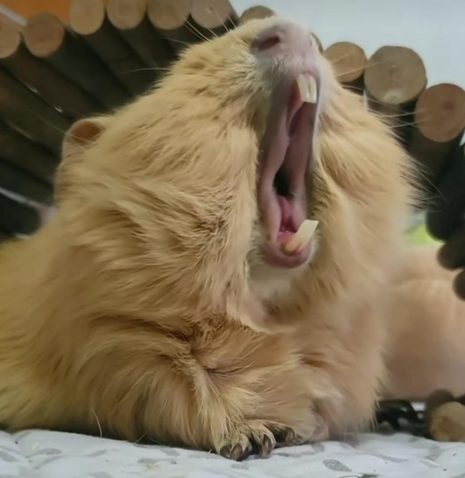
Видео, скриншот из которого перед вами, пародирует ЕЁ. Назовите ЕЕ, использовав имя собственное.
Ответ: Заставка Metro Goldwyn Mayer
Зачёт: по словам Metro Goldwyn Mayer или MGM латиницей или кириллицей
Комментарий: Морская свинка в этом видео, зевая, принимает примерно ту же позу, что и лев в заставке MGM [ЭмДжиэ́м]. Свинки — это прекрасно! Ну, а мы начинаем нашу рождественско-новогоднюю игру.
Источники: https://www.instagram.com/reel/ClGrX72DPwy
Автор: Максим Мозуль

Вопрос 2
По легенде, когда китайский император в числе прочих животных пригласил ко двору ПЕРВОГО, тот проспал. В результате взамен был приглашен ВТОРОЙ. Назовите ПЕРВОГО и ВТОРОГО словами на одну и ту же букву.
Ответ: кот, кролик
Зачёт: в любом порядке
Комментарий: По легенде, именно поэтому в китайском зодиаке год, который должен был стать годом кота, стал годом кролика. Коты вообще любят поспать, поэтому у легенды есть некая реальная основа.:) Впрочем, наступающий год во вьетнамском зодиаке таки будет годом кота. Возможно, во Вьетнаме кот не проспал.:)
Источники: https://news.rambler.ru/novyy-god-2023/49856210-god-krolika-ili-kota-kak-pravilno-i-pochemu-oba-yavlyayutsya-simvolom-goda/
Автор: Максим Мозуль

Вопрос 3
В 1647 году английский парламент, контролируемый пуританами, запретил ДЕЛАТЬ ЭТО, назвав аморальным и расточительным занятием и постановив вместо этого поститься. Ответьте двумя словами на соседние буквы алфавита, что такое ДЕЛАТЬ ЭТО.
Ответ: Праздновать Рождество
Зачёт: Справлять Рождество, другие синонимичные ответы двумя словами на соседние буквы с упоминанием Рождества
Комментарий: Пуритане объявили празднование Рождества папским фестивалем без библейской привязки и попытались от него избавиться.
Источники: https://en.wikipedia.org/wiki/Christmas_controversies#Puritan
Автор: Максим Мозуль

Вопрос 4
В процессе катания у НИХ образуются супружеские пары, начинающие работать вместе. Назовите ИХ.
Ответ: Скарабеи
Зачёт: Навозники, жуки-навозники
Комментарий: такой вот у скарабеев своеобразный свадебный танец.
Источники: https://ru.wikipedia.org/wiki/Скарабеи
Автор: Максим Мозуль

Вопрос 5
Во второй половине XX века с навозниками СДЕЛАЛИ ЭТО, чтобы бороться с избытком навоза на пастбищах. Пастбища действительно очистились и иных проблем не возникло. Что именно сделали?
Ответ: Завезли в Австралию
Зачёт: по упоминанию Австралии
Комментарий: С другими животными, которых завезли в Австралию, например, с кроликами или с динго, возникло немало проблем. А вот навозники вполне успешно справились со своей миссией. В XX веке уже лучше просчитывали последствия таких операций.
Источники: https://ru.wikipedia.org/wiki/Борнемисса,_Дьёрдь
Автор: Максим Мозуль

Вопрос 6
Эндрю Снеллинг считает, что найти ЕГО не удастся, ведь в начале был дефицит строительных материалов. Назовите ЕГО.
Ответ: Ноев Ковчег
Зачёт: ковчег
Комментарий: Снеллинг пытается найти научное объяснение библейским событиям. Так, отсутствие каких-либо остатков ковчега он объясняет тем, что его сразу же разобрали на стройматериалы, ведь в начале постпотопного периода деревья еще не выросли и дома было строить не из чего.
Источники: https://www.nationalgeographic.de/geschichte-und-kultur/2022/11/warum-niemand-die-arche-noah-finden-wird-bibel-archaeologie
Автор: Максим Мозуль

Вопрос 7
Ляо Иву говорит, что в результате жесточайших мер политики нулевого ковида в Китае COVID-19 мутировал... Ответьте точно, во что.
Ответ: COVID-1984
Зачёт: ковид-1984, ковид-84, зачет по упоминанию ковида или коронавируса в узнаваемом написании и числа 1984 или 84
Комментарий: Контроль населения в Китае в результате упомянутых в вопросе мер достиг невиданных масштабов и привел к массовым протестам. Роман «1984» повествует об обществе тотального контроля.
Источники: https://www.sueddeutsche.de/kultur/liao-yiwu-china-proteste-1.5705972?reduced=true
Автор: Максим Мозуль

Вопрос 8
Исследователи из Госпиталя ветеранов в Тайпее установили, что ПЕРВЫЙ можно успешно заменить ВТОРЫМИ. Назовите ПЕРВЫЙ двумя словами и бренд, который мы обозначили как ВТОРЫЕ.
Ответ: слуховой аппарат, AirPods [ЭирПодс],
Зачёт: по упоминанию слухового аппарата или синонимичного устройства двумя словами и слову AirPods в узнаваемом написании, в любом порядке
Комментарий: AirPods, в особенности же AirPods Pro, за счет активного шумоподавления в комбинации с очень широким частотным диапазоном выполняют почти все требования к слуховому аппарату и для части людей с проблемами со слухом могут стать более дешевой альтернативой для слуховых аппаратов, которые стоят до нескольких тысяч долларов. Слово «ветераны» в вопросе должно было стать подсказкой и намекнуть на немолодых участников исследования.
Источники: http://www.heraldinsight.co.kr/news/articleView.html?idxno=1826
Автор: Максим Мозуль

Вопрос 9
Дон Миллер много лет странствовал по миру и собрал гигантскую коллекцию останков людей, оружия и прочих артефактов. Интересно, что жил он... В каком штате?
Ответ: Индиана
Зачёт: точный ответ
Комментарий: Жизнь авантюриста и фантазера Дона Миллера напоминает сюжет фильма о приключениях Индианы Джонса. Только в реальности главный герой этой истории оказался не столько гением археологии, сколько банальным расхитителем могил — хоть и феноменально трудолюбивым и находчивым. По примерной оценке у Миллера находилось не меньше десяти тысяч объектов из разных культур и эпох, добытых разными — в основном не очень законными — способами по всему миру: древнеегипетский саркофаг, каноэ из Амазонки, яйца динозавров, тибетский колокольчик, военные каски нацистской Германии, ацтекские фигурки, кельтские топоры, оружие доколумбовской эпохи, вазы династии Мин, китайские украшения возрастом не менее 2500 лет, окаменелый череп крокодила и так далее.
Источники: https://clck.ru/ZCfmJ
Автор: Марсель Сабиров

Вопрос 10
Первая ОНА была построена в XIII веке и была снесена уже в XVII веке. Небольшой сохранившийся участок в 1948 году был объявлен памятником. Назовите ЕЁ двумя словами.
Ответ: Берлинская стена
Зачёт: точный ответ
Комментарий: Первая городская стена Берлина, как и полагается, была построена еще в Средневековье и впоследствии снесена. Более известная Берлинская стена была тоже снесена и ее сохраненный участок тоже стал памятником.
Источники: https://de.wikipedia.org/wiki/Berliner_Stadtmauer
Автор: Максим Мозуль

Вопрос 11
В середине XVII века вспыхнуло множество восстаний, а Кентербери был захвачен на несколько месяцев. Чего требовали восставшие?
Ответ: разрешить вновь праздновать Рождество
Зачёт: по смыслу с упоминанием Рождества
Комментарий: Как вы уже знаете из недавнего вопроса, пуритане в 1647 году запретили праздновать Рождество в Англии. Народу это совсем не понравилось и бунты продолжались несколько лет. В 1660 году, после реставрации Карла II, запрет был снят.
Источники: https://en.wikipedia.org/wiki/Christmas_controversies#Puritan
Автор: Максим Мозуль

Вопрос 12
Развязка Хуаньювань в Чунцине имеет 5 уровней, 15 рамп и 8 направлений. Хуаньювань в обязательном порядке используется во время… чего?
Ответ: экзамена на права
Зачёт: синонимичные ответы
Комментарий: развязка очень сложная и водитель, сдающий на права в Чунцине, должен обязательно с нею справиться.
Источники: https://www.vol.at/irres-autobahnkreuz-in-china/59уа,94853/
Автор: Максим Мозуль

Тур 2
Редакторы: Максим Мозуль

Вопрос 13
В Намибии распространены ОНИ, не требующие электричества и работающие за счет жаркого и сухого климата. Назовите ИХ.
Ответ: Холодильники
Зачёт: Холодильные камеры, морозилки, кондиционеры
Комментарий: Такой холодильник устроен следующим образом: строится помещение с двойными стенами, между которыми насыпают древесный уголь или пористый камень. На крышу устанавливается бочка с водой. Вода из бочки просачивается между стен. За счет быстрого испарения этой воды в жарком и сухом климате Намибии происходит охлаждение стен сооружения, и при внешней температуре около 40 градусов внутри можно добиться втрое меньшей температуры.
Источники: https://de.wikipedia.org/wiki/Kühlraum
Автор: Максим Мозуль

Вопрос 14
Связанная с НЕЙ традиция зародилась в XV веке в Германии. Изначально ОНА символизировала Эдем. Назовите ЕЁ двумя словами.
Ответ: Рождественская елка
Зачёт: по упоминанию рождества и хвойного дерева. Так уж и быть, «новогодняя» тоже зачет.
Комментарий: 24 декабря, в день Адама и Евы, елку устанавливали как символ потерянного рая и поэтому красиво наряжали. Хвойные деревья были выбраны потому, что в это время года в Германии зеленые только они. Постепенно традиция стала ассоциироваться с Рождеством и в XIX веке распространилась по всему миру.
Источники: https://de.wikipedia.org/wiki/Weihnachtsbaum
Автор: Максим Мозуль

Вопрос 15
В связи со вступлением Хорватии в еврозону, магазин MDM [ЭмДээ́м] предлагает за пять евро сделать предзаказ и в Новом году одним из первых получить… какую именно сумму в евро?
Ответ: 3.88
Зачёт: «сумма всех монет евро» и синонимичные ответы, а также значения от 3.70 до 3.95
Комментарий: У каждой страны Еврозоны от других стран отличаются только монеты, поэтому именно их собирают коллекционеры. 3.88 — это сумма всех монет евро, а именно 2 евро, 1 евро, 50, 20, 10, 5, 2, 1 цент. Но если вы немного ошиблись, то не страшно.
Источники: https://r.mdm.de/euro-kms-kroatien-2023
Автор: Максим Мозуль

Вопрос 16
Те, кто ЕЁ использовал, назвали ЕЁ в честь пограничного горного хребта. Впрочем, более известным стало другое ЕЁ название, придуманное американцами. Какое?
Ответ: Тропа Хо Ши Мина
Зачёт: синонимичные ответы с упоминанием Хо Ши Мина в узнаваемом написании
Комментарий: Тропа Хо Ши Мина — это сеть троп и дорог по джунглям Лаоса, благодаря которой Вьетконг доставлял оружие и боеприпасы и успешно проводил операции на юге Вьетнама.
Источники: https://ru.wikipedia.org/wiki/Тропа_Хо_Ши_Мина
Автор: Максим Мозуль

Вопрос 17
[Ведущему: ни в коем случае не говорить командам о кавычках и капитализации в вопросе. На онлайнах убрать кавычки и капитализацию у слова «Шаманов»]
После Второй мировой некоторые из оставшихся в СССР «Шаманов» были использованы в сельском хозяйстве. Одно из слов этого вопроса мы изменили. Восстановите это слово в исходном виде.
Ответ: Шерманов
Зачёт: Шерман
Комментарий: С некоторых оставшихся после войны танков «Шерман» сняли башни и использовали их как тракторы. Перековали мечи на орала.
Источники: https://historyporn.d3.ru/tank-sherman-pashet-vmesto-traktora-1940-e-gody-cheliabinskaia-oblast-sssr-1319368/?sorting=rating
Автор: Максим Мозуль

Вопрос 18
На картине художника эпохи Возрождения маэстро дей Кассони Кампана́, ИКС изображен в костюме рыцаря-крестоносца, а его противник похож на дьявола. Назовите ИКСа или его противника.
Ответ: Тесей
Зачёт: Минотавр, зачет по упоминанию Тесея, Минотавра или обоих
Комментарий: Античный сюжет на картине перенесен во времена Крестовых походов, поэтому Тесей, убивающий Минотавра в лабиринте, выглядит соответственно. Крит был как раз на пути крестоносцев в Иерусалим. В эпоху Возрождения, как известно, вновь стали популярными античные сюжеты.
Источники: https://collections.louvre.fr/en/ark:/53355/cl010053193
Автор: Максим Мозуль

Вопрос 19
ЭТА СБОРНАЯ неоднократно проводила домашние матчи на Олимпийском стадионе, реконструированном в 1992 году, но с 2014 года проводит их на Национальном стадионе, соответствующем минимальным требованиям УЕФА. Назовите ЭТУ СБОРНУЮ.
Ответ: Сборная Андорры по футболу
Зачёт: по слову «Андорра»
Комментарий: Долгое время у Андорры не было достаточно большого стадиона и игры сборной, где ожидалось сравнительно много зрителей, проводили, например, в Барселоне. В 2014 году был построен Национальный стадион вместимостью в три тысячи человек, что втрое больше предыдущего. На стадионе установлено освещение, позволяющее транслировать матчи в высоком разрешении. С тех пор все домашние матчи проходят на нем.
1992 год должен был намекнуть на Барселону, находящуюся неподалеку от Андорры, а слово «минимальные» должно было стать дополнительной подсказкой.
Источники: 1. https://ru.wikipedia.org/wiki/Сборная_Андорры_по_футболу
2. https://ru.wikipedia.org/wiki/Эстади_Насьональ
Автор: Максим Мозуль

Вопрос 20
Лиоплевродон — вид хищных плезиозавров — превышал десять метров в длину и имел более чем полутораметровый череп. Поэтому он получил прозвище «Терминал рядового Райана». Какие три слова мы заменили в предыдущем предложении?
Ответ: Челюсти Юрского периода
Зачёт: точный ответ
Комментарий: Жившего в Юрский период лиоплевродона сравнили с современной белой акулой, сыгравшей главную роль в фильме «Челюсти». Логика замены базируется на названиях фильмов Спилберга. «Челюсти» мы заменили на «Терминал», а вторую половину названия «Парка Юрского периода» на вторую половину названия «Спасти рядового Райана».
Источники: 1. https://youtu.be/VNc501LYzVw
2. https://de.wikipedia.org/wiki/Liopleurodon
3. https://ru.wikipedia.org/wiki/Фильмография_Стивена_Спилберга
Автор: Михаил Екимов

Вопрос 21
Некоторые из НИХ шлют фотографии своим создателям для улучшения алгоритмов своей работы. В результате в сеть попало фото девушки на унитазе. Назовите ИХ.
Ответ: роботы-пылесосы
Зачёт: в узнаваемом написании
Комментарий: Как оказалось, пылесос iRobot Roomba J7 и некоторые другие модели слали фотографии своего окружения для работы над улучшением алгоритмов. Однако, безответственные разработчики слили в сеть некоторые из фоток, что вызвало скандал.
Источники: https://www.technologyreview.com/2022/12/19/1065306/roomba-irobot-robot-vacuums-artificial-intelligence-training-data-privacy/
Автор: Максим Мозуль

Вопрос 22
Спинной плавник у ПЕРВЫХ в неволе падает и уже не поднимается. Причиной считается изменение химической структуры ВТОРОГО в плавнике. Назовите ПЕРВЫХ и ВТОРОЙ словами, начинающимися одинаково.
Ответ: косатки, коллаген
Зачёт: в любом порядке, числе и падеже
Комментарий: Причина для изменения структуры коллагена именно в неволе пока точно неизвестна, это может быть как химический состав воды, снижение давления из-за меньшей активности или слишком частое пребывание плавника на солнце. Самца косатки, давно живущего в неволе, легко можно опознать по упавшему плавнику.
Источники: https://de.wikipedia.org/wiki/Schwertwal#Schwertwale_in_Gefangenschaft
Автор: Максим Мозуль

Вопрос 23
В декабре на Канарских островах повсеместно встречаются нарядные ТАКИЕ ОНИ, что логично, ведь в Израиле ОНИ тоже распространены. Какие два слова на соседние буквы алфавита мы заменили на ТАКИЕ ОНИ?
Ответ: рождественские пальмы
Зачёт: в любом числе и падеже
Комментарий: В Израиле, где родился Иисус, с пальмами лучше, чем с елками. Конечно, на Канарах в качестве рождественского дерева ставят и привычные елки, но нередко украшают и имеющиеся в изобилии пальмы. На Канарах, в отличие от упомянутой в недавнем вопросе Германии, вечнозеленые не только ёлки!
Комментарий (изображение):
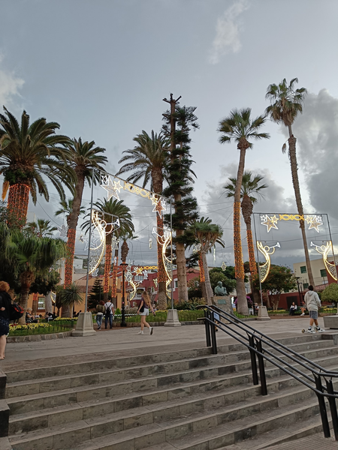
Автор: Максим Мозуль

Вопрос 24
Йоши Фудзивара дает совет по употреблению суши. Кто давал схожий совет в известной экранизации?
Ответ: [кот] Матроскин
Комментарий: Японский шеф-повар рекомендует класть суши кусочком рыбы вниз, чтобы язык в первую очередь чувствовал вкус рыбы, а влияние риса было минимальным. Матроскин советовал дяде Федору похожим образом есть бутерброд, чтобы вкуснее было:)
Источники: 1. https://youtu.be/kBE931HMh9k?t=477
2. https://ibb.co/yqSFRtq
Автор: Марсель Сабиров

Тур 3
Редакторы: Максим Мозуль

Вопрос 25
Название американских горок в немецком происходит от АЛЬФЫ. Хотя АЛЬФА и похожа на символ БЕТЫ, но поездка на американских горках обычно длится недолго. Какие слова на соседние буквы алфавита мы заменили на АЛЬФУ и БЕТУ?
Ответ: восьмерка, бесконечность
Зачёт: в любом порядке, восьмерка также цифрой «8».
Комментарий: На американских горках рельсы описывают как минимум одну восьмерку. Восьмерка, как известно, похожа на символ бесконечности. По-немецки американские горки называются «Achterbahn» [Ахтербан], что переводится как «железная дорога восьмеркой».
Источники: https://de.wikipedia.org/wiki/Achterbahn
Автор: Максим Мозуль

Вопрос 26
Однажды у фирмы «Нестле» образовались излишки масла. В результате появился ОН. Назовите ЕГО двумя словами.
Ответ: Белый шоколад
Зачёт: точный ответ
Комментарий: это были излишки масла какао. Чтоб не выбрасывать ценный продукт, решили попробовать сделать шоколад без какао-порошка. Результат превзошел ожидания, и продукт остается популярным по сей день.
Если вы сдали «молочный шоколад», то хотим рассказать вам, что молочный шоколад, как подсказывает название, обычно делается с добавлением молока.
Источники: https://ru.wikipedia.org/wiki/Белый_шоколад
Автор: Максим Мозуль

Вопрос 27
Из-за дефицита валюты в ГДР для выпечки ИКСЫ заменяли засахаренными зелеными ИГРЕКАМИ. В известном произведении ИКС и ИГРЕК являются отрицательными героями. Какие слова мы заменили на ИКС и ИГРЕК?
Ответ: лимон, помидор
Зачёт: в любом порядке
Комментарий: Зеленые засахаренные помидоры использовали в ГДР как эрзац лимонов. В «Приключениях Чиполлино» заглавный герой борется с правителем принцем Лимоном и управителем синьором Помидором и в итоге, при помощи друзей, побеждает.
Источники: 1. https://de.wikipedia.org/wiki/Kandinat
2. https://ru.wikipedia.org/wiki/Приключения_Чиполлино
Автор: Максим Мозуль

Вопрос 28
Поджигателя Джона Орра долго не могли арестовать, поскольку пироман сам являлся экспертом по пожарам. В итоге серию поджогов помог раскрыть ОН Джона Орра. ОН есть в одном из слов этого вопроса. Назовите ЕГО.
Ответ: роман
Зачёт: точный ответ
Комментарий: Тщеславный Джон Орр написал роман и отослал его издателю. В пояснительной записке к книге говорилось: «Мой роман „Точки возгорания“ основан на фактах, взятых из жизни реального поджигателя. Кто он — неизвестно. Его пока не арестовали и в ближайшем будущем едва ли арестуют. Этот человек — работник пожарной службы, как и в моем романе». Когда следователи добрались до романа, они не могли поверить своим глазам. Случаи, описанные в романе, за исключением имен, до мельчайших деталей соответствовали многим деяниям преступника.
Источники: Вэл Макдермид Анатомия преступления: Что могут рассказать насекомые, отпечатки пальцев и ДНК.
Автор: Марсель Сабиров

Вопрос 29
«Унита́» — газета итальянской коммунистической партии. В 1987 году в этой газете впервые за почти шестьдесят лет ее существования появились фронтовые сводки. Какое слово в этом вопросе мы заменили другим?
Ответ: биржевые
Зачёт: фондовые
Комментарий: Во время Перестройки перестроилась даже итальянская коммунистическая газета, начавшая печатать совершенно капиталистические биржевые сводки.
Источники: https://de.wikipedia.org/wiki/L’Unità
Автор: Максим Мозуль

Вопрос 30
На одной карикатуре ОНИ, увидев летящего Санта-Клауса, говорят, что это очень плохой знак. О том, что ОНИ СДЕЛАЛИ ЭТО известно благодаря Титу Ливию. Что мы заменили на ОНИ СДЕЛАЛИ ЭТО?
Ответ: Гуси спасли Рим
Зачёт: с незначительными отклонениями в написании
Комментарий: Приближающееся Рождество для гусей — действительно не самое безопасное время. Легенду о спасших Рим гусях мы знаем благодаря труду Тита Ливия «Истории от основания города».
Комментарий (изображение):
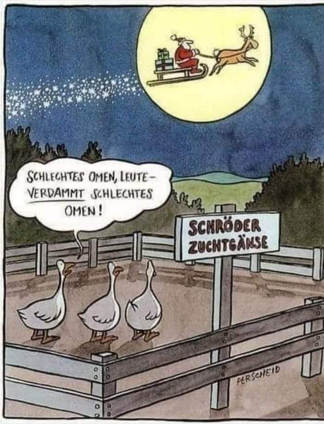
Источники: 1. https://ru.wikipedia.org/wiki/Утиные_в_культуре
Автор: Максим Мозуль

Вопрос 31
В один спортивный трофей вмонтирован 20-каратовый гранат, который символизирует ЕГО. Назовите ЕГО по-русски или по-английски.
Ответ: bull eye [булл ай]
Зачёт: бычий глаз, глаз быка, булл ай, центр мишени
Комментарий: Речь идет о дартсе. Так называется центральная часть мишени в этой игре. Гранат красный, как и «бычий глаз».
Источники: https://www.pdc.tv/news/2012/12/04/sid-waddell-trophy-unveiled
Автор: Михаил Екимов

Вопрос 32
Свободолюбивый Жан Люк Годар умер в Швейцарии. Назовите причину его смерти словом греческого происхождения.
Ответ: эвтаназия
Зачёт: точный ответ
Комментарий: Жан Люк Годар — известный режиссер-нонконформист. Годар при жизни не любил ходить ни у кого на поводу и решил, что момент смерти тоже выберет сам. Он не был болен, он просто устал. Ему было 92 года. Эвтаназия, как известно, в Швейцарии легальна.
Источники: https://www.bbc.com/russian/news-62888033.amp
Автор: Максим Мозуль

Вопрос 33
В немецком прокате известный фильм называется четырьмя словами, отличающимися от устойчивого выражения лишь названием города. Неудивительно, ведь это фильм о киллерах. Переведите это немецкое название на русский.
Ответ: Увидеть Брюгге и умереть
Зачёт: с незначительными отклонениями в написании
Комментарий: Более известно выражение «Увидеть Париж и умереть» (в европейском оригинале — «увидеть Неаполь и умереть»). В фильме, который в русский прокат вышел под названием «Залечь на дно в Брюгге» в общем, все так и происходит, как в этом его немецком названии. Сначала персонажи смотрят прекрасный город, а потом начинают умирать.
Источники: https://de.wikipedia.org/wiki/In_Bruges
Автор: Максим Мозуль

Вопрос 34
Главных злодеев в компьютерной игре Ultima VII [Алтима семь] зовут Элизабет и Абрахам. С какой компанией конфликтовал в этот период создатель игры?
Ответ: [с компанией] Electronic Arts.
Зачёт: EA Games, EA.
Комментарий: Electronic Arts [электро́ник артс] часто сокращают до EA [и эй]. Имена героев тоже начинаются на EA [и эй].
Источники: https://en.wikipedia.org/wiki/Ultima_VII:_The_Black_Gate
Автор: Константин Таточенко

Вопрос 35
Впервые ОН был изготовлен в 1839 году в Саксонии, где в то время держали много ослов. Впрочем, популярным ОН стал благодаря Даниэлю Петеру, сменившему ингредиент на ныне привычный. Назовите ЕГО двумя словами.
Ответ: Молочный шоколад
Зачёт: точный ответ
Комментарий: Мы же говорили, что молочный шоколад делают из молока! Причем впервые молочный шоколад был сделан с ослиным молоком, которое в то время в Германии было самым дешевым. Но настоящий успех был достигнут все же швейцарцем Даниэлем Петером, использовавшим привычное сейчас коровье молоко.
Источники: https://de.wikipedia.org/wiki/Milchschokolade
Автор: Максим Мозуль

Вопрос 36
Нет никаких доказательств использования ЕГО в одной из функций, которую ему приписывают. На самом деле использовались выкрики «missum» [миссум] и «iugula» [иугула]. Назовите ЕГО двумя словами на парные согласные.
Ответ: большой палец
Зачёт: точный ответ
Комментарий: по легенде, после боя зрители при помощи большого пальца решали судьбу гладиаторов. На самом деле, этому нет исторических доказательств, да и считать пальцы в такой ситуации никто бы не стал. Судьба побежденного определялась выкриками «отпустить» или «заколоть», в случае сомнений побеждал тот вариант, который толпа кричала громче.
На этом и мы заканчиваем наш турнир. В отличие от истории с гладиаторами вы можете использовать большой палец, чтоб поставить ему лайк.:)
Спасибо за участие!
Источники: https://de.wikipedia.org/wiki/Gladiator
Автор: Максим Мозуль

